某考务处理系统有如下功能：
- 对考生送来的报名单进行检查，对合格的报名单编好准考证号后将准考证送给考生，并将汇总后的考生名单送给阅卷站。
- 该系统对阅卷站送来的成绩清单进行检查，并根据考试中心制定的合格标准审定合格者；
- 制作考生通知单（内含成绩合格/不合格标志）送给考生；
- 按地区，年龄，文化程度，职业，考试级别等进行成绩分类统计和试题难度分析，产生统计分析表给考试中心。
画出上述考务处理系统的数据流图（分层画）。

参考答案：

考务处理系统
考生
阅卷站
考试中心
报名单
不合格报名单
考生通知单
准考证
考生名单
成绩清单
错误成绩清单
合格标准
统计分析表
0层

1登记
报名单
2统计
成绩
考生
准考证
报名单
不合格报名单
阅卷站
阅卷站
考生名单
错误成绩清单
成绩清单
考生名册
考试中心
合格标准
统计分析表
考生
考生通知单
1层

编准考证号1.2
检查报名单1.1
登记
考生
1.3
考生
报名单
不合格报名单
合格报名单
考生
准考证
正式报名单
考生名册
阅卷站
考生名单
2层

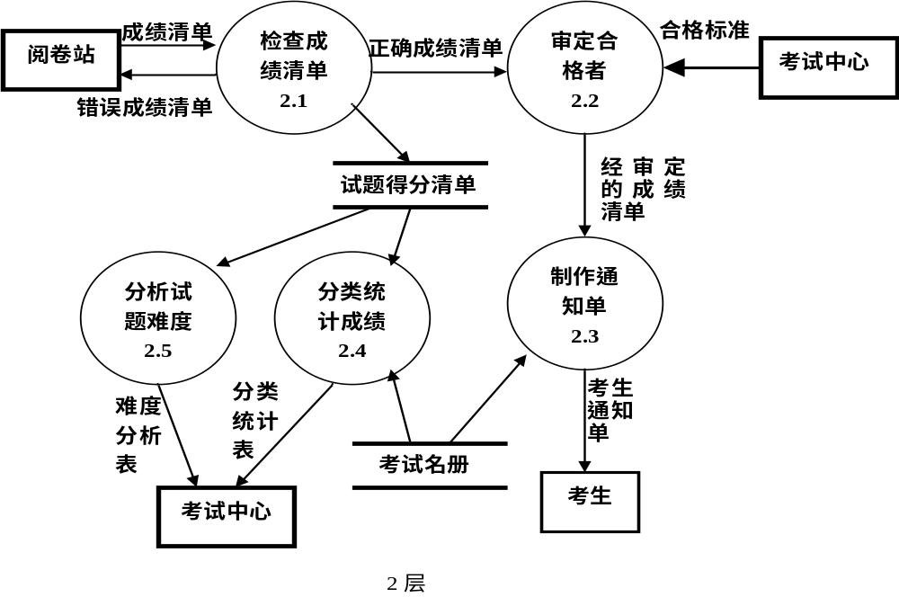
考生名册

